材化学院实验室安全检查通报-240627

2024 年 6月27日，实验室管理人员对敬德楼科研实验室进行了安全检查，发现下述实验室有违反实验室安全管理规定的行为：
实验室 | 隐患描述 | 隐患照片 | 对应条款 | 整改完成时间/措施
敬德楼C505西 | 使用容量瓶存放试剂 | 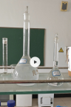 | 9.3.5 | 立整立改
敬德楼C505东 | 学生未穿实验服 | 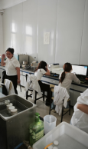 | 8.2.1 | 立整立改
敬德楼C508东 | 使用容量瓶存放试剂 | 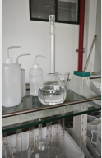 | 9.3.5 | 立整立改
敬德楼C508西 | 试剂柜里固液混放 | 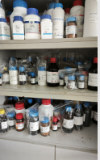 | 9.3.2 | 立整立改
敬德楼C506东 | - 使用容量瓶存放试剂  - 试剂柜未锁 | 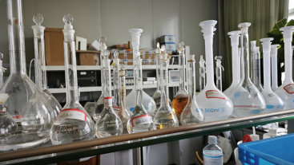  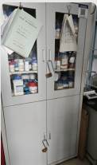 | 9.3.5  9.3.2 | 立整立改
敬德楼C504西 | 桶装水未贴标签 | 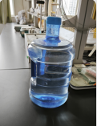 | 9.3.5 | 立整立改
敬德楼B501 | 试剂柜未锁 | 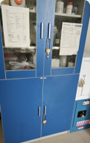 | 9.3.2 | 立整立改

